Семинар-практикум для педагогов ДОУ
«РОДИТЕЛЬСКОЕ СОБРАНИЕ КАК ФОРМА РАБОТЫ С РОДИТЕЛЯМИ»

Цель семинара-практикума: повышение уровня профессионального мастерства педагогов ДОУ в вопросах взаимодействия с семьями воспитанников. В семинаре затронут вопрос организации одной из форм взаимодействия ДОУ с семьёй – родительское собрание, а также методы активизации родителей в ходе встреч.

Задачи:
1. Уточнить и систематизировать знания педагогов по проблеме взаимодействия с родителями.
2. Активизировать педагогическое мышление педагогов как основу использования нетрадиционных форм организации родительских собраний в ДОУ, стимулировать развитие у них творчества и профессиональной активности.
3. Поддержать интерес педагогов к дальнейшему изучению данной темы.

Оборудование: проектор, мешочек, карточки с заданиями, жетоны кружочки по количеству участников – все оранжевые, 1 синий, 1 красный, 1 желтый, 1 зеленый, 1 белый, 1 черный и 6 шляп тех же цветов, кроме оранжевого; 2 атласные ленты по 1,5 м; анкета-рефлексия для педагогов.

В соответствии с ФГОС ДО социальная среда ДОУ должна создавать условия для участия родителей в образовательной деятельности сада. Стоит отметить что, какой-бы высокой не была квалификация педагога, как бы глубоко не продумывались содержание и формы образовательной деятельности с детьми, положительный результат может быть достигнут только при рассмотрении семь и детского сада в рамках единого образовательного пространства, подразумевающего взаимодействие, сотрудничество между педагогами и родителями на протяжении всего дошкольного детства ребенка. Одним из способов привлечения родителей в образовательную деятельность является родительское собрание.

Среди форм проведения родительских собраний выделяют традиционные (день открытых дверей, консультации, лекции, семинары) и нетрадиционные (педагогическая гостиная, педагогическая конференция, семинар-практикум, душевный разговор, мастер-класс, ток-шоу, тренинг, игровое моделирование). Сегодня нас интересуют нетрадиционные формы, но мы не будем сильно углубляться в теоретические аспекты, в целях экономии времени, о каждой из форм проведения я скажу очень кратко, но если у кого-либо возникнет интерес провести подобную встречу, я могу предложить вам алгоритм подготовки к ней.

Итак, «Педагогическая гостиная» - основная цель такого родительского собрания – обсуждение участия родителей в различных мероприятиях.
Рекомендации:
- проводить в начале и в конце года.
- проводить анкетирование «Родитель-ребенок-детский сад»
- обсуждать либо намеченные мероприятия, либо, проводить анализ прошедших
- выслушать предложения родителей о возможной помощи и поддержке с их стороны в запланированных мероприятиях;
- а также выслушать пожелания и предложения родителей на учебный год.

«Педагогическая конференция» - основная цель такого родительского собрания – всестороннее и глубокое рассмотрение интересующей нас проблемы.
Рекомендации:
- за месяц до мероприятия родителям дается задание по теме собрания – рассмотрение проблемы с различных позиций
- педагог предлагает свое видение проблемного вопроса
- наиболее удачные и ценные советы оформляются в картотеки или альбомы: «педагогическая копилка: родители для педагогов», «Педагогическая копилка: педагоги для родителей»

Для проведения такого собрания отлично подходит метод активизации родителей, разработанный Эдвардом де Боно, который называется 6 шляп мышления: при помощи него мы можем рассмотреть проблему с точки зрения: анализа ситуации – т.е. опираясь только на факты, без включения эмоций, с т.з. чувств – уже включая только эмоциональный аспект, с т.з. оптимизма – находить в ситуации положительные стороны, с т.з. писсимизма – рассматривая отрицательные проблемы ситуации, с точки зрения креативности=творчества – предложить нестандартный подход к решению проблемы, и наконец с т.з. координирования процесса – опираясь на все предшествующие шляпы и обобщая их – находим наиболее удачные решения проблемы.
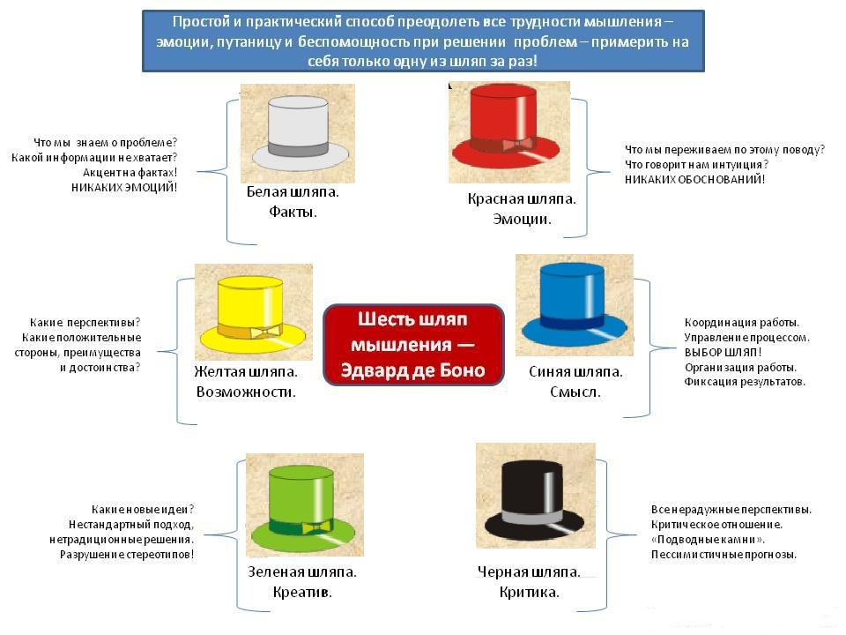
Сейчас мы с вами попробуем сыграть в такую игру: достаньте из мешочка по 1 жетону… те кому достались жетоны желтого, белого, черного, красного, зеленого и синего цвета, получают по карточке об основных симптомах кризиса трех лет, надевают соответствующую жетону шляпку и начинают вещать с той точки зрения, которую подразумевает цвет шляпки, на доске есть подсказка для вас (выступления педагогов, обсуждение).

«Семинар-практикум» - основная цель подобного собрания – обыгрывание и решение проблемных ситуаций.
Рекомендации:
- выступают не только воспитатели, но и родители, логопед, психолог, другие специалисты
- теоретическая часть выступления, постоянно разбавляется упражнениями и играми по теме встречи
- выслушивается мнение родителей по рассматриваемой проблеме
Например: если встреча посвящена теме детских страхов 1) подготавливается небольшое теоретическое сообщение 2) затем родителей просят высказать свое мнение о причинах детских страхов и о способах их преодоления, можно обыграть небольшую ситуацию 3) далее с родителями проводится мини-тренинг, в котором демонстрируются игровые приемы на снятие тревожности и страхов, чтоб родители в случае чего могли помочь своим детям.

«Душевный разговор» - такая встреча может быть рассчитана не на всех родителей, а только на тех, чьи дети имеют общие проблемы (агрессивность), в конце такой встречи родителям не дают рекомендаций, а они сами к ним приходят.
Рекомендации:
- провести анкетирование по теме собрания
- обыгрывание ситуаций
- демонстрация коротких видеофильмов
- могут приглашаться узкие специалисты
- рефлексия в конце встречи.
Я предлагаю вам просмотреть небольшую презентацию, которая может быть использована на собрании – «Послание родителям от ребенка».

«Мастер-класс» - основная цель данного мероприятия – поделиться опытом работы педагога с родителями (такую встречу можно провести в предверии какого-либо творческого конкурса, либо по запросу родителей). На такой встрече участники дают друг другу практические советы по развитию личности ребенка.
Рекомендации:
- определиться с темой мастер-класса, она должна быть актуальной для родителей
- проведение фрагмента какого-либо занятия для детей (изготовление поделки, проведение дидактических игр или их изготовление)
- можно задать тему нескольким родителям, которые смогут объяснить, как они на практике увлекают своих детей к проведению экспериментов, либо обучают элементарным жизненным навыкам

«Ток-шоу» - основная цель данной встречи раскрыть плюсы и минусы рассматриваемой проблемы. Собрание проводится в форме дебатов: участники произвольно делятся на 2 группы, одна из которых отстаивает положительные стороны вопроса, а вторая делает акцент на отрицательных.
Рекомендации:
- родителям заранее дается тема для ее изучения
- после проведения дебатов, проводится совместное обсуждение обоих позиций
- в конце встречи участникам предлагается перейти в другую команду, если они изменили свою точку зрения
- можно провести голосование – какая же точка зрения победила

«Тренинг» - эта форма активной работы с родителями, направлена на тех, кто желает изменить свое взаимодействие со своим ребенком.
Рекомендации:
- участие обоих родителей ребенка
- тренинг должен включать в себя 5-8 занятий (для результативности)
- родителям дают возможность ощутить себя ребенком
- предлагаются педагогические ситуации, которые необходимо решить всеми возможными путями
- в конце встречи проводиться рефлексия
Упражнение «Недетские запреты»
Выбирается один участник и садится на стул в центре – роль ребенка.
В семье появился ребенок. С какими проблемами родители начинают сталкиваться? Ребенок подрос, начал ползать, везде лазать. Какой запрет дают родители в данной ситуации? Не трогай! (ведущий завязывает руки)
Ребенок начинает ходить, бегать. Какой запрет? Не бегай, не ходи! (При этом ведущий атласной лентой завязывает ту часть тела, которой касается запрет).
Мы ребенка оградили от всего.
Вопрос к педагогу в роли ребенка:
- Вам хорошо?
- Попробуйте встать.
- Что вам мешает.
- Какую часть тела вы хотите освободить в первую очередь? (ребенок захочет снять тот запрет, нажим которого был самым большим).
- Для этого необходимо снять запрет, заменяя его тем, что делать можно. Таким образом, суть запрета остается, меняется его форма.
Например: «Не кричи-говори спокойно».
Рефлексия для участника, игравшего роль ребенка:
- Что вы чувствовали, когда «родители» сковывали, ограничивали вашу свободу?
- Ограничения движения какой части тела вы ощутили наиболее остро?
- Какие чувства вы испытали, когда вам предложили встать?
- Что вы чувствуете сейчас?
Рефлексия участников, игравших роль взрослого:
- Что вы чувствовали, когда увидели обездвиженного ребенка?
- Что вам хотелось сделать?
- Легко ли найти слова, позволяющие переформулировать запрет?
- Какие чувства вы испытываете сейчас?
Любое неправильное воздействие на ребенка ведет за собой ряд психологических нарушений: в поведении, структуре личности, замкнутость, эгоцентризм.

«Игровое моделирование» - основная цель такого собрания – обмен опытом семейного воспитания.
Рекомендации:
- ролевое проигрывание проблемных ситуаций семейного воспитания
- игровое взаимодействие родителей и детей, в различной детской деятельности
- моделирование способов родительского поведения

В завершение нашего семинара предлагаю всем нам провести рефлексию проведенной работы, с помощью короткой анкеты.

Анкета «Моё отношение к практикуму»
Уважаемый коллега! Администрации ДОУ важно знать Ваше мнение об эффективности практикума как формы повышения компетентности в области взаимодействия с родителями. Полученные данные будут использоваться с целью совершенствования организации последующих практикумов. Анкета анонимна
ИНСТРУКЦИЯ: пожалуйста, внимательно прочитайте каждый вопрос и поставьте № ответа (от 1 до 3 ответов), которые ближе всего к Вашей точке зрения, или допишите свой вариант ответа
Вопросы | № ответа
- Практикум позволил Вам:
1) проявить активность и творчество
2) проявить свою индивидуальность
3) поделиться опытом
4) обогатить свой опыт
5) __________________________________________________________

- Практикум помог Вашему самообразованию, так как в процессе его прохождения:
1) вы заинтересовались всеми возможными путями взаимодействия с родителями
2) получили ответы, на интересующие вопросы
3) намерены изучать литературу по вопросам организации родительского собрания
4) выбрали одну из форм взаимодействия, для проведения следующего собрания
5) __________________________________________________________

- Ведущий практикума:
1) интересовался мнением других и уважал его
2) создал обстановку доброжелательности
3) поддерживал в Вас чувство собственного достоинства
4) видел в каждом профессионала
5) __________________________________________________________

- Вы считаете главным в практикуме:
1) формирование нового взгляда на процесс организации родительского собрания в ДОУ
2) преодоления психологических барьеров в общении с родителями
3) формировании осуществлять индивидуальный подход во взаимодействии с родителями
4) приобретение знаний о новых формах взаимодействия с родителями
5) __________________________________________________________

В заключение своего выступления хотелось бы отметить, что положительной стороной подобных форм взаимодействия с родителями является то, что они способствуют установлению неформальных контактов с родителями, исключают навязывание готовой точки зрения, нацеливают на поиск собственного выхода из сложившейся ситуации. Желаю творческих успехов!

